« Donnons un souffle universel au projet de transformation de l’Hôtel-Dieu de Paris »

Tribune
Le projet choisi accorde un tiers de l’ensemble à des start-up, une galerie commerçante, de l’hôtellerie et une résidence étudiante. Un collectif d’acteurs du patrimoine, du monde associatif et d’intellectuels, dont Stéphane Bern, demande son abandon et que l’on renoue avec l’attention portée aux plus démunis.
Publié hier à 00h18, mis à jour hier à 15h49 Temps de Lecture 5 min.
Article réservé aux abonnés
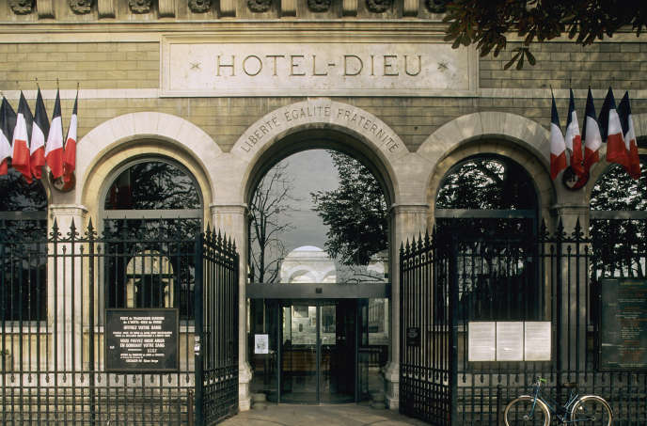L’entrée de l'Hôtel-Dieu, dans le 4e arrondissement de Paris. XAVIER RICHER / PHOTONONSTOP
Tribune. Depuis le Moyen Age, au cœur de Paris, l’Hôtel-Dieu a été dédié aux pauvres et aux malades. A l’ombre des tours de Notre-Dame, il symbolise avec force l’attention et le soin aux plus faibles, aux plus démunis ainsi que la place qui leur est due au cœur de notre cité, en accord avec la fraternité de notre devise républicaine. Quand le préfet Haussmann transforme à « coups de hache », comme l’écrit Emile Zola, l’île de la Cité, Napoléon III maintient l’Hôtel-Dieu afin qu’il reste le « palais des pauvres ».
Le projet, approuvé en décembre 2019 par le conseil d’administration de l’Assistance Publique-Hôpitaux de Paris (AP-HP), s’empare du plus beau tiers de cet ensemble donnant sur le parvis de Notre-Dame et le transformerait, si le permis de construire était approuvé, dans une architecture altérée, en un vaste complexe où se mêleraient start-up médicales, galerie commerçante, hôtellerie et résidence étudiante. Très loin de la fonction initiale des lieux et de la mission d’un hôpital qui dessert les 350 000 habitants du centre de Paris.
L’AP-HP a longtemps brandi la contrainte budgétaire comme prétexte à ses opérations immobilières (Laennec, Saint-Vincent-de-Paul, Boucicaut, Broussais, désormais Bichat et Beaujon). Avec la crise, l’Etat s’engage dans un important plan de financement de l’hôpital public et l’AP-HP n’a donc plus besoin, aujourd’hui, de chercher des solutions de financement dites « innovantes », qui ne sont bien souvent que des expédients budgétaires. Les acteurs concernés par l’Hôtel-Dieu – l’Etat, la Ville de Paris, l’AP-HP – doivent prendre en compte cette situation nouvelle.
Article réservé à nos abonnés Lire aussi A Paris, Anne Hidalgo veut corriger le projet de l’Hôtel-Dieu

Un des plus emblématiques hôpitaux français
La crise liée à la pandémie de Covid-19 a démontré l’attachement de la population française à son hôpital et au personnel hospitalier. Alors qu’il manifeste depuis plus de mille ans la gratuité de l’accueil, le moment est très mal choisi pour transformer l’Hôtel-Dieu, l’un des plus emblématiques hôpitaux français, et lui donner une autre fonction, commerciale qui plus est. Pensons au sort discutable du bâtiment de l’Hôtel-Dieu de Lyon, élevé grâce à la générosité des Lyonnais pour le soin des malades et transformé en tout autre chose. La fonction marchande ne peut prévaloir sur le bien-être et la santé des citoyens.
Anticipons les conséquences dramatiques de la crise qui vient mais aussi les opportunités offertes pour transformer notre modèle économique et social. Est-il besoin, dans le centre de Paris, de nouvelles boutiques et de restaurants gastronomiques alors qu’ils abondent déjà et que les touristes ne reviendront que progressivement dans une ville appelée à se transformer ? Est-ce le visage de la France que nous souhaitons montrer au monde ?
Article réservé à nos abonnés Lire aussi Commerces, cafés, incubateur d’entreprises… Comment l’Hôtel-Dieu va être transformé
Pour les Français, cette dernière année a été marquée par deux drames : le 15 avril 2019, Notre-Dame a brûlé ; à partir du mois de janvier 2020, l’épidémie de Covid-19 a sévi, jusqu’à maintenant. Dans les deux cas, la réaction collective a été dans le sens d’une réinvention de notre destinée commune. Nous ne pouvons pas laisser partir en fumée notre héritage et détruire notre environnement. Nous ne pouvons pas laisser se dissoudre ce qui fonde notre civilisation : la personne humaine qui l’emporte sur l’acteur économique, le sens de l’autre, l’attention au plus faible, le soin du malade.

Donner un autre souffle à ce projet
C’est pourquoi nous en appelons aux plus hautes autorités de l’Etat ainsi qu’aux candidats à la Mairie de Paris, pour que le projet de l’Hôtel-Dieu, au cœur d’un des lieux originels de notre histoire nationale, prenne un nouveau cours et demeure un symbole manifeste : la France place la solidarité et la fraternité au cœur de son avenir.
L’Hôtel-Dieu est aujourd’hui un hôpital de proximité avec des urgences, un centre d’imagerie, des lits d’hospitalisation et des consultations. Pour son futur, plusieurs idées ont germé, associant hôpital, accueil des sans-abri et fonction culturelle grâce à un projet architectural repensé. Pendant le confinement, et cela durera, de nouvelles personnes ont été frappées par la pauvreté. Des familles entières, des personnes isolées, toute une population d’invisibles, se sont présentées aux distributions d’aide alimentaire. Il faudra les accueillir dignement grâce à un suivi médico-social de qualité. Et pour que les associations caritatives travaillent efficacement et sereinement, il leur faudra des lieux adaptés. Pendant et hors confinement, les victimes de violences requièrent aussi des soins médico-psycho-sociaux et une mise à l’abri : un centre d’accueil des victimes en plein cœur de Paris serait un projet humain et nécessaire lié à un centre de formation aux questions médico-sociales. Rêvons encore : des lits de gériatrie, de soins de suite ou de soins palliatifs, un lieu d’accueil des personnes handicapées qui font défaut dans la capitale ; pourquoi ne pas les accueillir à l’Hôtel-Dieu, puisque le beau est aussi thérapeutique ? Dans ce lieu mondialement connu, pourquoi ne pas créer un centre international de la médecine humanitaire du XXIe siècle avec ses activités de soin, de santé publique, de formation et de recherche ?
Pendant la crise, la France s’est soudée autour du personnel hospitalier. Des voix s’élèvent pour qu’il lui soit rendu hommage et que cet hommage se matérialise par l’installation à l’Hôtel-Dieu des collections, aujourd’hui en caisses, du Musée de l’AP-HP, en lien avec la cathédrale restaurée, de laquelle l’Hôtel-Dieu est indissociable. Le champ des propositions est donc ouvert. A l’aune de cette crise, l’heure est venue de donner un autre souffle à ce projet et de le recentrer sur ce qui fait l’essence de ce lieu, grâce à une réflexion associant tous les acteurs concernés. L’esprit de l’Hôtel-Dieu doit renaître et porter de nouveau un message universel d’humanité.
Stéphane Bern, initiateur du Loto du patrimoine ; Patrick Doutreligne, président de l’Union nationale interfédérale des œuvres et organismes privés non lucratifs sanitaires et sociaux ; Xavier Emmanuelli, ancien secrétaire d’Etat, fondateur du Samusocial ; Véronique Fayet, présidente du Secours catholique ; Cynthia Fleury-Perkins, professeure au Conservatoire national des arts et métiers ; Alexandre Gady, professeur à la Sorbonne ; Bertrand Galichon, praticien hospitalier à l’hôpital Lariboisière ; Philippe de La Chapelle, président de l’Association pour l’amitié ; Jack Lang, ancien ministre de la culture ; Robert Leblanc, vice-président de la Fondation Notre-Dame ; Maryse Lépée, présidente d’Aux captifs la libération ; Albert Lévy, architecte urbaniste, chercheur, Réseau Environnement Santé ; Jacqueline Lorthiois, urbaniste socio-économiste ; Gaël Manzi, président d’Utopia 56 ; Christine Nedelec, présidente de France Nature Environnement Paris ; Charles Personnaz ; Christophe Prudhomme, médecin hospitalier et syndicaliste ; Michel Riottot, vice-président de l’association Sommeil et santé ; Benoist de Sinety, vicaire général du diocèse de Paris ; Emilie Tardivel, directrice scientifique de la chaire « Bien commun », ICP ; André Vacheron, membre de l’Institut ; Michel Zink, de l’Académie française.
Collectif

